ثانياً: الألكينات : (C_{n}H_{n}) sp²

1.2 خواص الألكينات وكيفية الحصول عليها

تعتبر الألكينات مركبات هيدروكربونية مفتوحة و/أو حلقية غير مشبعة تنقص ذرتي هيدروجين عن الألكانات نتيجة تكون رابطة باي على أحدي روابط سيجما مكونة رابطة مزدوجة بمعني أن ذرة الكربون غير مشبعة مرتبطة بثلاثة مجاميع فقط (تهجينها sp² والزاوية 120) بالمقارنة لذرة الكربون المشبعة مرتبطة بأربعة مجاميع (تهجينها sp³ والزاوية 109.5).

نرى أن هذا المركب يعتبر هيدروكربوني ويحتوي على ذرات تهجينها sp³ وذرات تهجينها sp² ويحتوي هذا المركب على جزء ألكان مشبع وجزء ألكين غير مشبع مفتوح (أي سلسلة)، كما يحتوي على حلقتين أحداها مشبعة والأخرى تحتوي على رابطة مزدوجة يطلق عليها باسم ألكين حلقي. كما نلاحظ أن أي ذرة كربون تهجينها sp³ تكون متصلة بأربعة مجاميع عن طريق أربعة روابط سيجما ، أما أي ذرة كربون تهجينها sp² تكون متصلة بثلاثة مجاميع عن طريق ثلاثة روابط سيجما والرابعة باي على أحداها مكونة رابطة مزدوجة لتعتبر ألكين غير مشبع.

وأغلب المركبات الهيدروكربونية المحتوية على رابطة أو أكثر مزدوجة (يطلق عليها بمركبات الألكينات) تعتبر مواد سائلة عند درجة حرارة الغرفة والألكينات المحتوية من ذرتين إلي أربعة ذرات تعتبر مواد غازية وهنا نجد توافق بينها مع درجات غليان الألكانات لحد كبير.

وتعتبر مركبات الألكينات مركبات ذات فعالية اتجاه العديد من التفاعلات العضوية بالمقارنة لخمول الألكانات خلال تفاعلاتها. والسبب يعود لنشاط الرابطة باي في الألكينات وذلك لأن طاقة كسرها 63 كيلوسعر حراري لكل مول أقل من طاقة كسر رابطة سيجما وهي 83 كيلوسعر حراري لكل مول. ونحن نعلم أن الرابطة باي بين ذرتين كربون تكون مصاحبة لرابطة سيجما بين هاتين الذرتين فبالتالي إذا حدث كسر لرابطة باي بين هاتين الذرتين لا يحدث انفصال بينهما لانهما مرتبطتين برابطة سيجما كالتالي:

C C
X X

C C

رابطة سيجما
ذرة مشبعة sp³
تفاعل إضافة على الرابطة باي

رابطة باي

رابطة سيجما
غير مشبعة (ذرة أوليفينية)sp²
X₂

وللألكينات متشكلات هندسية تدرج ضمن التشكلات الفراغية ويهمنا هنا أن نتعرف على التشكلات سز وترانس وما يقابلها Z و E في نظام الأيوباك. وهنا نلاحظ أن أربعة هيدروجينات متصلة بذرتي الكربون الأوليفينية تهجينها sp² في مركب الإيثين 0يسمي كذلك الإيثيلين) ، ويمكن استبدالها بأربعة مجاميع لإإذا كانت تعتبر نوعين يستخدم نظان السز والترانس ، أما إذا كانت أكثر من ذلك يستخدم نظام الـ Z و الـ E ، وأمثلة توضيحية على ذلك هي على النحو التالي:

تدريب: هل الألكين الحلقي تشكيله الهندسي سز أو ترانس أو يوجد له متشكلين سز وترانس ؟ ولماذا ؟

كما يوجد للألكينات متشكلات موضعية وأمثلة عليها هي على النحو التالي :

ويتم تحضير الألكينات بحذف جزء ماء H₂O من الكحولات ROH وتكوين هاليد الألكايل بإضافة HCl على الألكين والمنظومة التالية توضح ذلك:
SOCl₂
+ HCl

160ºC
H₂SO₄
- H-OH

NaOH
- NaCl

CH₃CH₂OH

CH₃CH₂Cl

CH₂ = CH₂

2.2 تفاعلات الاحتراق

بالمثل احتراق الألكينات تُكون ثاني أكسيد الكربون وبخار ماء عند احتراقها في وفرة من الأكسجين.

CH₂ = CH₂ CO₂ + H₂O
حرارة O₂

3.2 تفاعلات الإضافة الإلكتروفيلية:
تتم إضافة كل من: (1) الهالوجينات X₂ و(2) الأحماض المعدنية HX و(3) الماء H₂O (تفاعل الهيدرة) و(4) الهيدروجين H₂ (تفاعل الهدرجة) وأكسدة إضافية على الرابطة بأي باستخدام (5)أحماض البيروكسيد ROOOH و(6) برمنجنات البوتاسيوم KMnO₄ و(7) هيبوكلوريد الصوديوم NaOCl ، و (8) كسر الربطة المزدوجة كسر كاملاً لإنتاج كيتونات و/أو ألدهيدات بالأكسدة بواسطة الأوزون O₃. والمنظومة التالية توضح هذه التفاعلات:

وهنا نرى أن تفاعلات إضافة HX على الإيثين تنتج RX وإضافة الماء على الإيثين تنتج كحول ROH وإضافة جزيء هيدروجين على الإيثين تنتج الإيثان ، كما هي في المنظومة السابقة.

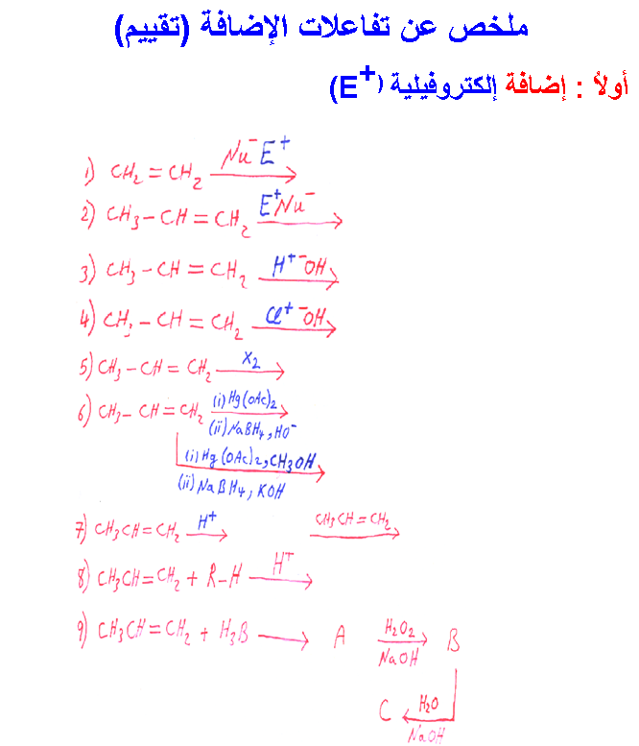

تدريب : أكمل التفاعلات التالية وأكتب اسماء المتفاعلات والنواتج حسب أنظمة الأيوباك

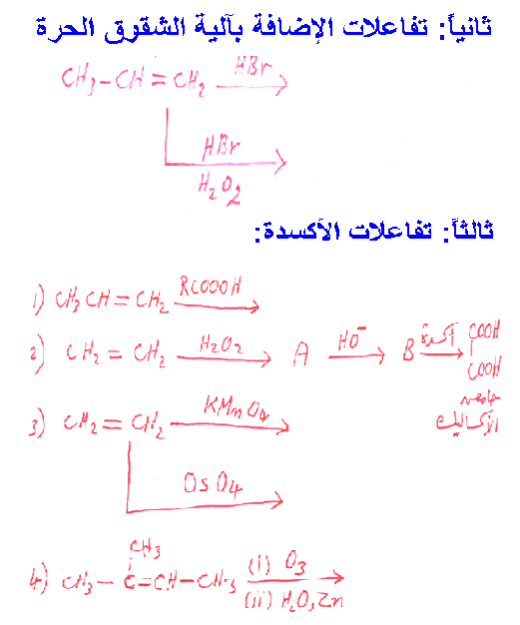
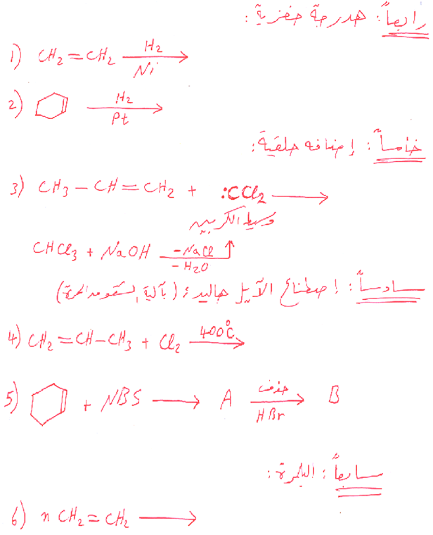

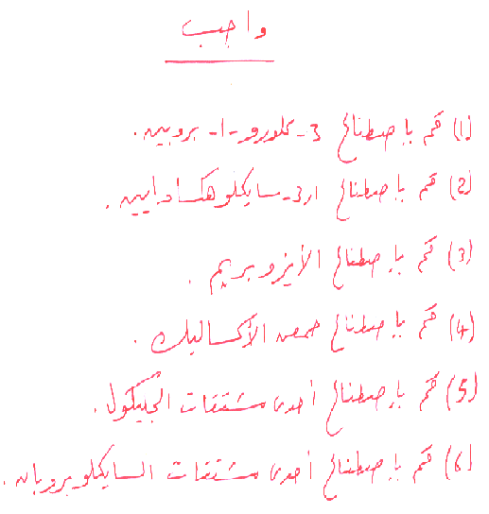

ثالثاً: الألكاينات: (C_{n}H_{n-2}) sp

1.3 خواص الألكانات وكيفية الحصول عليها

تعتبر طاقة كسر الرابطة باي في الألكاينات (58.5 كيلوسعر حراري لكل مول) اقل من طاقة كسر الرابطة باي في الألكينات. فبالتالي تعتبر الرابطة الثلاثية أكثر نشاطاً وفعالية جهة تفاعلاتها عن الألكينات. ويوجد استبدالين فقط على ذرتي الكربون غير المشبعة وتهجينهما هو sp والزاوية لهما 180 درجة. بالرغم أن طاقة الرابطة الثلاثية (في الألكاينات) هي 200 والمزدوجة (في الألكينات) هي 146 والأحادية (في الألكانات) هي 83 كيلوسعر حراري لكل مول. لماذا ؟.
كما أن طول الرابطة الثلاثية أقصر من الثنائية أقصر من الأحادية ويمكن تمثيل أطوالها بالمثلث التالي:

رابطة ثلاثية في الألكاين ( __ رابطة باي)

رابطة ثنائية في الألكين ( __ رابطة باي)
رابطة أحادية في الألكان ( __ رابطة باي)

وتزداد حامضية ذرات الكربون المتصلة بذرات الكربون غير المشبعة والتي تهجينها sp² حسب الترتيب التالي للهيدروكربونية كالتالي.

ألكاين < ألكين < ألكان
تزداد الحمضية

ويمكن تحضير الإيثاين (يسمي أسيتيلين) بتسخين كربيد الكالسيوم فيتصاعد الأسيتيلين كغاز يجمع تحت سطح كمية من الماء في كأس. ويمكن تحضير العديد من الألكاينات من الأسيتيلين وذلك باستغلال خاصيته الحمضية، حيث يتفاعل مع الصوديوم مكوناً ملح صوديومي يحتوي على شق الأسيتيلين السالب ، والذي يعتبر نيوكليوفيل قوي يتفاعل مع أي وسيط كربوكاتيون يتكون خلال آلية تفاعلات الـ S_{N}1 أو هجوم نيوكليوفيلي (أيون الأسيتيلين السالب) على مجموعة الالكايل في هاليد الالكايل مكون مستبدلات مختلفة على الرابطة الثلاثية بآلية S_{N}2 وأمثلة على ذلك كالتالي:
H-C C-H

2.3 تفاعلات الإضافة
تتفاعل الألكاينات مع كل من الماء والأحماض المعدنية مثل H₂O و HBr وغيرها من الكواشف على النحو التالي:

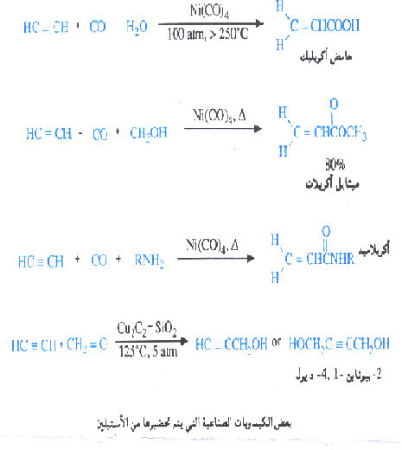

تدريب أكتب نواتج التفاعلات التالية مع تسميتها:
